GLB,GLBB,GVA,  
GVB,GJB

Part 1

1. GLB (Gerak lurus beraturan)
$$S=v×t \\ \overline{∆x}=\overline{v}×t$$

2. GLBB (gerak lurus berubah beraturan)

$$v_{t}=v_{o}+a×t \\ s=v_{o}×t+\frac{1}{2}×a×t^{2}+s_{o} \\ v_{t}^{2}=v_{0}^{2}+2as$$

Sebuah mobil bergerak dgn kecpatan 50 m/s. Tiba tiba direm sehingga dalam waktu 6s keceptannya menjadi 20 m/s kemudia berhenti hitung:   
a. waktu yang diperlukan mobil dari saat direm hingga berhenti  
b. jarak yang ditempuh dari saat direm hingga berhenti

$$s=v_{o}×t+\frac{1}{2}at^{2} \\ s=50×6+\frac{1}{2}\left(-5\right)×6^{2} \\ s=210 m \\ s=v_{o}×t+\frac{1}{2}at^{2} \\ s=20×4+\frac{1}{2}\left(-5\right)×4^{2} \\ s=40m \\ s_{total}=210+40=250m$$

1. GVA (gerak vertikal keatas)

* Jika dilempar dari tanah $y_{0}=0$
$$V_{t}=V_{o}-gt \\ y=v_{o}×t-\frac{1}{2}gt^{2} \\ v_{t}^{2}=v_{o}^{2}-2gy$$

* Jika dari gedung $y_{o}=h gedung$ $$v_{t}=v_{o}-gt \\ y=v_{o}t-\frac{1}{2}gt^{2}+y_{o} \\ v_{t}^{2}=v_{o}^{2}-2g∆y$$

S = jarak (m)

V = kecepatan (m/s)

t = waktu (s)

$\overline{∆x}=perpindahan x$ $\overline{v}=rata-rata kecepatan$

$$v_{t}=kecepatan pada dtk tertentu \\ v_{o}=kecepatan awal (m s^{-1}) \\ a=percepatan(m s^{-2})$$

Jawab : Dik : $v_{o}=50 ms^{-1}$ $$v_{t}=20ms^{-1} \\ t=6s$$

$$v_{t}=v_{o}+a×t \\ 20=50+a×6 \\ -30=6a \\ a=-5ms^{-2}$$

$$v_{t}=v_{o}+a×t \\ 0=20-5t \\ 5t=20 \\ t=4 sekon \\ t_{total}=6+4=10 sekon$$

Mencari y max Vt = 0 m/s

Mencapai tanah y = 0

1. GVB (gerak vertikal bawah)
$$v_{t}=v_{o}+gt \\ y=v_{o}t+\frac{1}{2}gt^{2} \\ v_{t}^{2}=v_{o}^{2}+2gy$$

2. GJB (gerak jatuh bebas)
$$V_{o}=0 \\ v_{t}=gt \\ y=\frac{1}{2}gt^{2} \\ vt^{2}=2gy$$

3. Syarat bertemu

1. jika a dan b berlawanan arah

S

B

A

2. jika a dan b bergerak dari tempat yang sama

B

A

Maka $S_{A}=S_{B}$

Jika A berangkat n detik lebih dulu

$$t_{A}=t_{b}+n$$

Jika berangkat bersama sama

3. jika a menyusul b dari belakang

$$S_{A}=S_{B}+S_{AB}$$

A

B

Sab

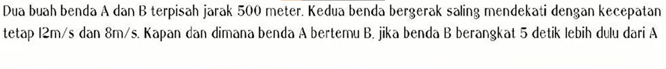

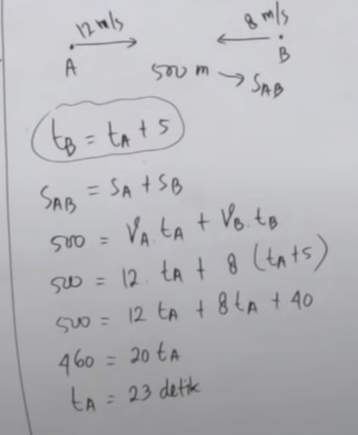

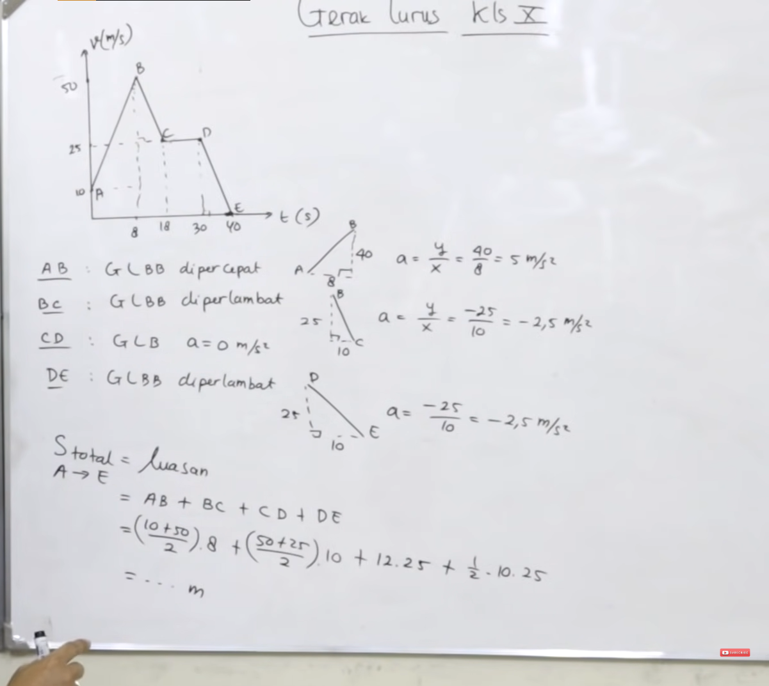

S di jumlah semua